昆山市企业研究开发项目确认平台

操 作 手 册

昆山市科学技术局
2022年1月

一、系统注册
1、输入网址： http://www.ksst-erdpc.cn/ ，出现如下页面，在右上角有项目情况表、项目任务设计书及政策法规等下载。
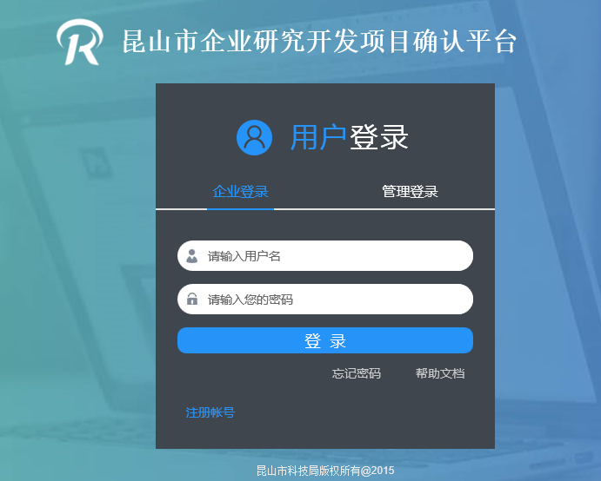
已注册企业直接输入用户名和密码，未注册企业，点击左下角“注册帐号”，进行帐号注册工作。

2、进入注册页面后，请正确填写邮箱、密码后 点击“下一步”
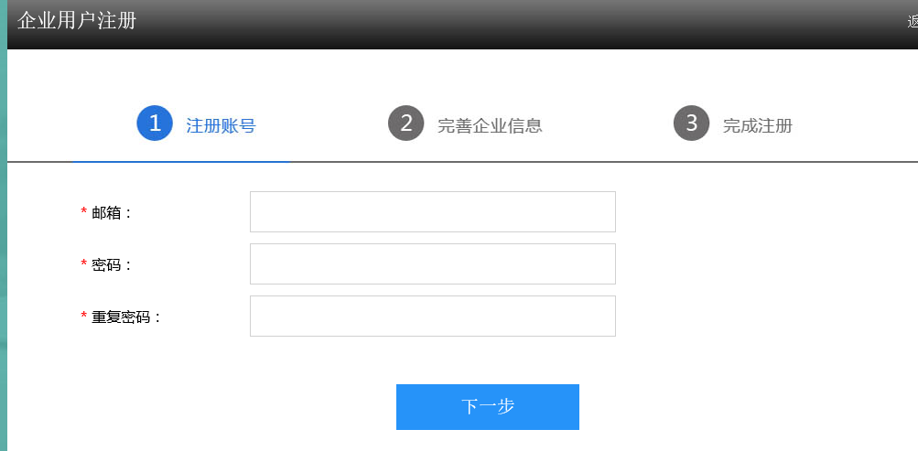
3、点击下一步后，进入企业信息页面，请进一步补充完善公司基本信息，带“*”号的为必填项。

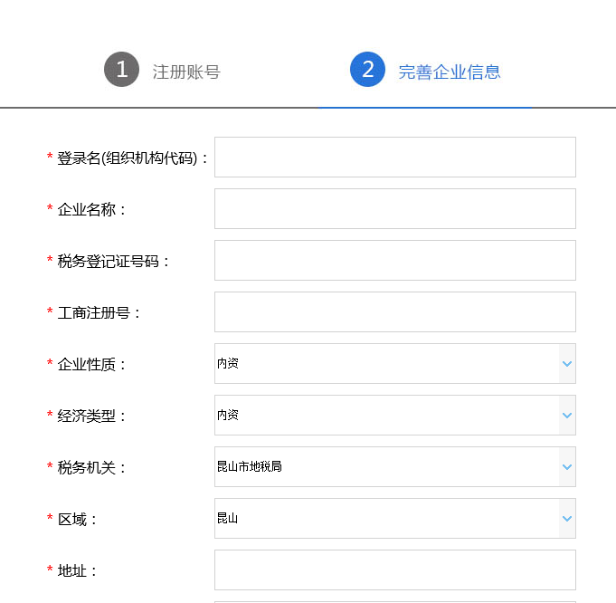
填写完整后点击“确认注册”，这时会提示注册成功、等待审核。带科技主管部门审核通过后，会有邮件发送至注册时所留邮箱。

温馨提示：
（1）注册时所留邮箱十分重要，密码找回、项目审核信息等，都通过邮箱提示、操作。
（2）企业在系统内用户名默认为企业组织机构代码或18位统一社会信用代码。
（3）在选择税务机关时请选国税或地税（所得税缴纳部门）。
二、项目申报
1、企业登录系统，默认进入主页，可查看各个状态的项目数量。

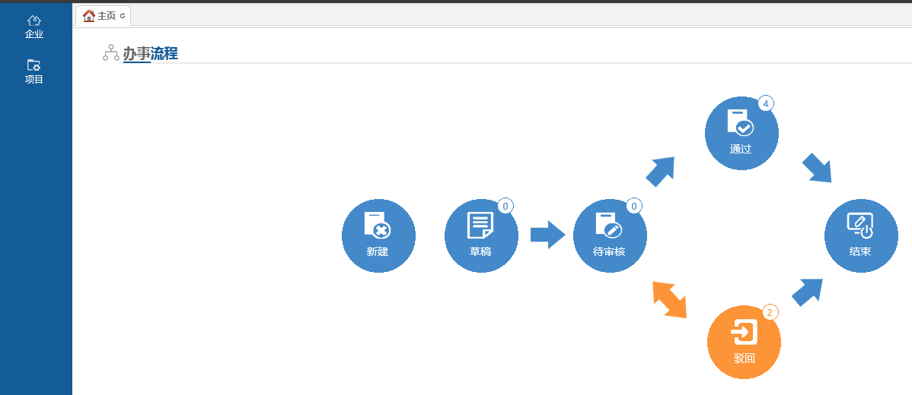

2、点击左上角绿色“添加”按钮，可进行新项目申报。
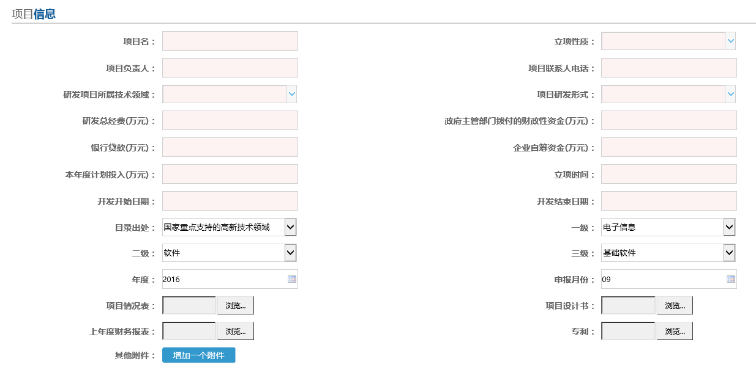

温馨提示：
（1）“研发总经费”是项目计划执行期内总的经费预算；“本年度计划投入”指的是备案当年项目涉及的经费预算；
（2）经费单位为“万元”；
（3）“项目开始日期”、“项目结束日期”指的是项目立项时所明确的具体的执行期；“申报日期”指的是项目备案当年的申报日期。
因为本系统开发的比较晚，为不影响企业办理加计扣除，对于“申报日期”，请特别注意：2022年前立项并且目前仍在研的项目，“申报日期”填2022年1月X日；2022年当年立项的项目，“申报日期”填2022年（立项当）月x日。
（4）“项目情况表”和“项目任务书”可在首页下载，需盖章后再上传；
（5）上传附件请注意大小，所有上传附件总量控制在8M以内。

3、填写完成所有的必填信息后，点击“保存草稿”按钮，该项目被保存为草稿，可在草稿箱里查看该项目；点击“提交审核”按钮，该项目被提交到科技局，待主管科室审核。

4、状态为驳回的项目，请点击“查看”按钮对项目进行修改并重新提交审核。

5、状态为审核通过的项目，点击“查看”按钮，单击页面底端“项目确认书下载”，即可导出经审核通过的pdf格式的项目确认书。


三、项目审核、确认
经审核通过的项目，请提交系统导出的项目确认书一式三份（盖章、签字），报科技局高新科（地址：夏东街669号东部政务服务中心B栋2322），加盖企业研究开发项目确认业务专用章。

温馨提示：经审核通过的项目，报科技局盖章时只需要提交系统导出的纸质项目确认书一式三份（其他资料都通过系统提交）。

